от 19 января 2018 г. № 15

г. Кызыл

Об утверждении Порядка организации и осуществления

контроля за соблюдением законодательства об экологической

экспертизе при осуществлении хозяйственной и иной

деятельности на объектах, подлежащих региональному

государственному экологическому надзору

В соответствии с федеральными законами от 10 января 2002 г. № 7-ФЗ «Об охране окружающей среды», от 23 ноября 1995 г. № 174-ФЗ «Об экологической экспертизе», от 26 декабря 2008 г. № 294-ФЗ «О защите прав юридических лиц и индивидуальных предпринимателей при осуществлении государственного контроля (надзора) и муниципального контроля», законами Республики Тыва от
27 ноября 2003 г. № 417 ВХ-I «Об охране окружающей среды», от 26 июня 2007 г. № 142 ВХ-II «Об экологической экспертизе в Республике Тыва» Правительство Республики Тыва ПОСТАНОВЛЯЕТ:

1. Утвердить прилагаемый Порядок организации и осуществления контроля за соблюдением законодательства об экологической экспертизе при осуществлении хозяйственной и иной деятельности на объектах, подлежащих региональному государственному экологическому надзору.
2. Разместить настоящее постановление на «Официальном интернет-портале правовой информации» (www.pravo.gov.ru) и официальном сайте Республики Тыва в информационно-телекоммуникационной сети «Интернет».
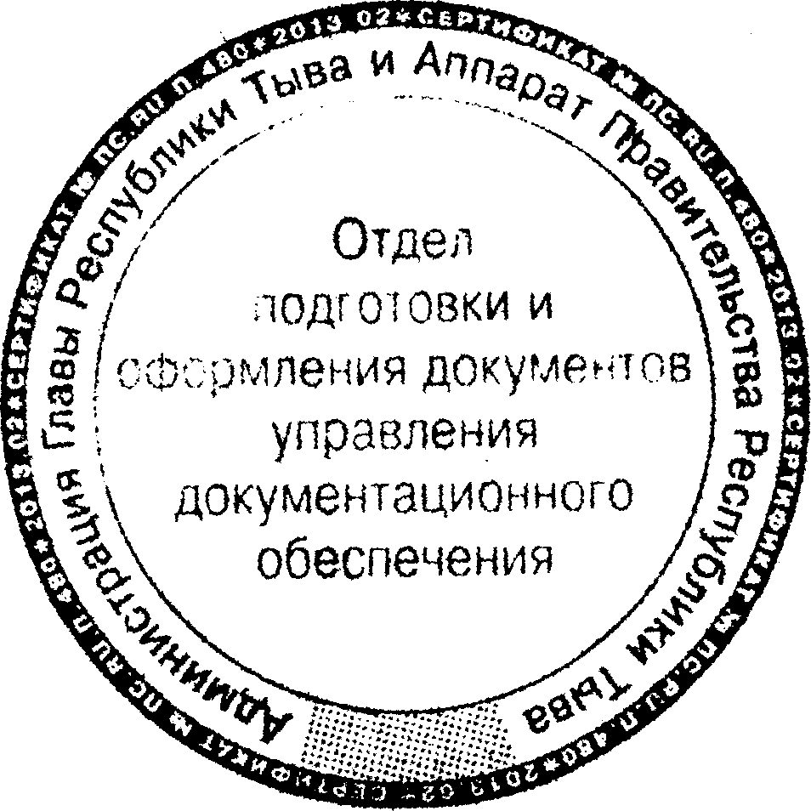

Первый заместитель Председателя
Правительства Республики Тыва О. Натсак

Утвержден
постановлением Правительства
Республики Тыва
от 19 января 2018 г. № 15

П О Р Я Д О К

организации и осуществления контроля за соблюдением

законодательства об экологической экспертизе при

осуществлении хозяйственной и иной деятельности

на объектах, подлежащих региональному государственному

экологическому надзору

1. Настоящий Порядок организации и осуществления контроля за соблюдением законодательства об экологической экспертизе при осуществлении хозяйственной и иной деятельности на объектах, подлежащих региональному государственному экологическому надзору (далее – Порядок), устанавливает правила организации и осуществления контроля за соблюдением законодательства об экологической экспертизе при осуществлении хозяйственной и иной деятельности на объектах, подлежащих региональному государственному экологическому надзору в Республике Тыва (далее – контроль).
2. Под контролем понимается деятельность уполномоченного органа исполнительной власти Республики Тыва, направленная на предупреждение, выявление и пресечение нарушений юридическими лицами, их руководителями и иными должностными лицами, индивидуальными предпринимателями, их уполномоченными представителями (далее – юридические лица, индивидуальные предприниматели) требований, установленных законодательством об экологической экспертизе при осуществлении хозяйственной и иной деятельности на объектах, подлежащих региональному государственному экологическому надзору (далее – обязательные требования).
3. Контроль осуществляется Министерством природных ресурсов и экологии Республики Тыва (далее – Минприроды РТ) на основании Положения о Министерстве природных ресурсов и экологии Республики Тыва, утвержденного постановлением Правительства Республики Тыва от 12 февраля 2013 г. № 95.
Минприроды РТ при осуществлении контроля в установленном порядке взаимодействует с федеральными органами исполнительной власти и их территориальными органами, органами прокуратуры, органами государственной власти субъектов Российской Федерации, органами местного самоуправления.
4. Основными задачами контроля являются:
1) обеспечение выполнения программ, планов, мероприятий по охране окружающей среды, предусмотренных положительным заключением государственной экологической экспертизы;
2) обеспечение соблюдения условий положительного заключения государственной экологической экспертизы при реализации объектов и осуществлении хозяйственной и иной деятельности.
5. Контроль осуществляется уполномоченными должностными лицами Минприроды РТ, являющимися государственными инспекторами в области охраны окружающей среды Республики Тыва (далее – государственные инспекторы), перечень которых утверждается постановлением Правительства Республики Тыва, с привлечением экспертов и экспертных организаций, аккредитованных в соответствии с Федеральным законом от 28 декабря 2013 г. № 412-ФЗ «Об аккредитации в национальной системе аккредитации», в следующих формах:
1) плановых проверок;
2) внеплановых проверок;
3) мероприятий, направленных на профилактику нарушений обязательных требований.
6. Плановые и внеплановые проверки проводятся на основании распоряжения (приказа) о проведении проверки, оформленного по установленной форме и подписанного министром природных ресурсов и экологии Республики Тыва либо заместителем министра, в форме документарной проверки и (или) выездной проверки в установленном Федеральным законом от 26 декабря 2008 г. № 294-ФЗ «О защите прав юридических лиц и индивидуальных предпринимателей при осуществлении государственного контроля (надзора) и муниципального контроля» (далее – Федеральный закон от 26 декабря 2008 г. № 294-ФЗ) порядке.
Информация о проверках вносится в единый реестр проверок в соответствии с постановлением Правительства Российской Федерации от 28 апреля 2015 г.
№ 415 «О Правилах формирования и ведения единого реестра проверок».
7. Мероприятия, направленные на профилактику нарушений обязательных требований, проводятся в соответствии с ежегодно утверждаемой министром природных ресурсов и экологии Республики Тыва программой профилактики нарушений и включают в себя:
1) размещение на официальных сайтах в информационно-телекоммуника-ционной сети «Интернет» перечня нормативных правовых актов или их отдельных частей, содержащих обязательные требования, оценка соблюдения которых является предметом контроля, а также текстов соответствующих нормативных правовых актов;
2) информирование юридических лиц, индивидуальных предпринимателей по вопросам соблюдения обязательных требований, в том числе посредством разработки и опубликования руководств по соблюдению обязательных требований, проведения семинаров и конференций, разъяснительной работы в средствах массовой информации и иными способами. В случае изменения обязательных требований Минприроды РТ подготавливает и распространяет комментарии о содержании новых нормативных правовых актов, устанавливающих обязательные требования, внесенных изменениях в действующие акты, сроках и порядке вступления их в силу, а также рекомендации о проведении необходимых организационных, технических мероприятий, направленных на внедрение и обеспечение соблюдения обязательных требований;
3) обеспечение регулярного (не реже одного раза в год) обобщения практики осуществления в соответствующей сфере деятельности контроля и размещение на официальных сайтах в информационно-телекоммуникационной сети «Интернет» соответствующих обобщений, в том числе с указанием наиболее часто встречающихся случаев нарушений обязательных требований с рекомендациями в отношении мер, которые должны приниматься юридическими лицами, индивидуальными предпринимателями в целях недопущения таких нарушений;
4) выдачу предостережений о недопустимости действий, создающих условия для совершения правонарушений.
8. При обнаружении в ходе контроля за соблюдением законодательства об экологической экспертизе при осуществлении хозяйственной и иной деятельности на объектах, подлежащих региональному государственному экологическому надзору, нарушений обязательных требований государственный инспектор выдает обязательные для исполнения предписания об устранении нарушений с указанием сроков их выполнения и (или) о проведении мероприятий по обеспечению предотвращения вреда растениям, животным, окружающей среде, безопасности государства, имуществу физических и юридических лиц, государственному или муниципальному имуществу, предотвращения возникновения чрезвычайных ситуаций природного и техногенного характера и при выявлении поводов и достаточных данных, указывающих на событие административного правонарушения, возбуждает дело об административном правонарушении, а также при получении в установленном порядке сведений о готовящихся нарушениях или признаках нарушений обязательных требований выдает предостережения о недопустимости нарушения обязательных требований.
9. Привлечение к административной ответственности производится в соответствии с законодательством об административных правонарушениях.
10. Сроки и последовательность административных процедур и административных действий при осуществлении контроля за соблюдением законодательства об экологической экспертизе при осуществлении хозяйственной и иной деятельности на объектах, подлежащих региональному государственному экологическому надзору, устанавливаются административным регламентом, разрабатываемым и утверждаемым в соответствии с Порядком разработки и утверждения административных регламентов исполнения государственных функций и административных регламентов предоставления государственных услуг, утвержденным постановлением Правительства Республики Тыва от 11 октября 2011 г. № 605.
11. Государственные инспекторы при осуществлении контроля за соблюдением законодательства об экологической экспертизе при осуществлении хозяйственной и иной деятельности на объектах, подлежащих региональному государственному экологическому надзору, пользуются правами, а также соблюдают ограничения и выполняют обязанности, установленные Федеральным законом от
26 декабря 2008 г. № 294-ФЗ, иными федеральными законами и принимаемыми в соответствии с ними нормативными правовыми актами Российской Федерации, а также несут ответственность за неисполнение или ненадлежащее исполнение возложенных на них полномочий в соответствии с законодательством Российской Федерации.
12. Обжалование действий (бездействия) уполномоченных должностных лиц Минприроды РТ и решений, принятых ими в ходе осуществления контроля за соблюдением законодательства об экологической экспертизе при осуществлении хозяйственной и иной деятельности на объектах, подлежащих региональному государственному экологическому надзору, производится в соответствии с законодательством Российской Федерации и законодательством Республики Тыва.

________

